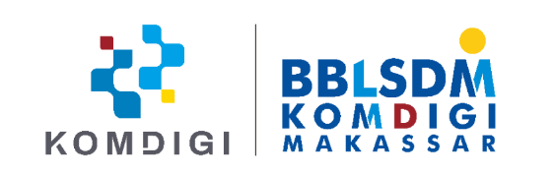

Diberikan kepada
Makassar,

Drs. Baso Saleh, M.I.Kom
Kepala BBLSDM Komdigi Makassar

PENGHARGAAN

SERTIFIKAT

telah menyelesaikan Kegiatan Magang di BBLSDM Komdigi Makassar pada tanggal
dengan baik, serta menjalankan tugas dan tanggung jawab sesuai arahan pembimbing lapangan dan ketentuan
yang berlaku di lingkungan BBLSDM Komdigi Makassar


Magang BBLSDM Komdigi Makassar

Nama :
Universitas :
Program Studi :
Durasi Magang :

Aspek Penilaian | Nilai
Disiplin dan Kehadiran
Tanggung Jawab
Kerja Sama dan Komunikasi
Keterampilan Teknik
Etika dan Sikap Kerja
Inisiatif dan Kreativitas
Pengerjaan Micro Skill

Bobot Nilai:
A | = 85 - 100
B+ | = 80 – 84
B | = 70 – 79
C+ | = 65 – 69
C | = 55 – 64
D | = 40 – 54
E | = <40

PENGHARGAAN

PENGHARGAAN

